Министерство образования Республики Беларусь

Учреждение образования

БЕЛОРУССКИЙ ГОСУДАРСТВЕННЫЙ УНИВЕРСИТЕТ ИНФОРМАТИКИ И РАДИОЭЛЕКТРОНИКИ

Факультет компьютерных систем и сетей

Кафедра информатики

Дисциплина: Методы численного анализа

ОТЧЁТ

- лабораторной работе 11 на тему

Решение краевых задач. Методы коллокаций, наименьших квадратов и Галеркина

Выполнил: студент группы 053501

Воробей Елена Геннадьевна

Проверил: доцент, кандидат физико-

математических наук

Анисимов Владимир Яковлевич

Минск 2022

Оглавление

Цели выполнения задания | 3
Краткие теоретические сведения | 4
Задание | 9
Полученные результаты | 10
Программная реализация | 14
Выводы | 20

Цели

- Изучить методы коллокаций, наименьших квадратов и Галеркина,
составить алгоритмы методов и программы их реализаций, составить алгоритм решения краевых задач указанными методами, применимыми для организации вычислений на ПЭВМ;

- Составить программу решения краевых задач по разработанным алгоритмам;

- Выполнить тестовые примеры и проверить правильность работы программ.

- Получить численное решение заданной краевой задачи.
Краткие теоретические сведения
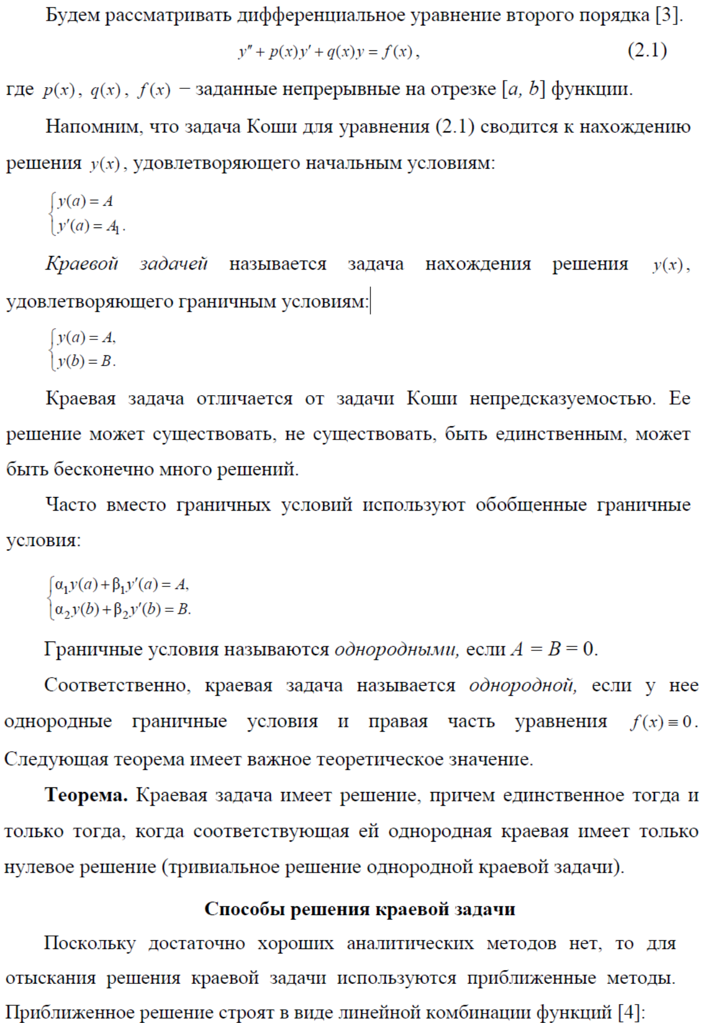
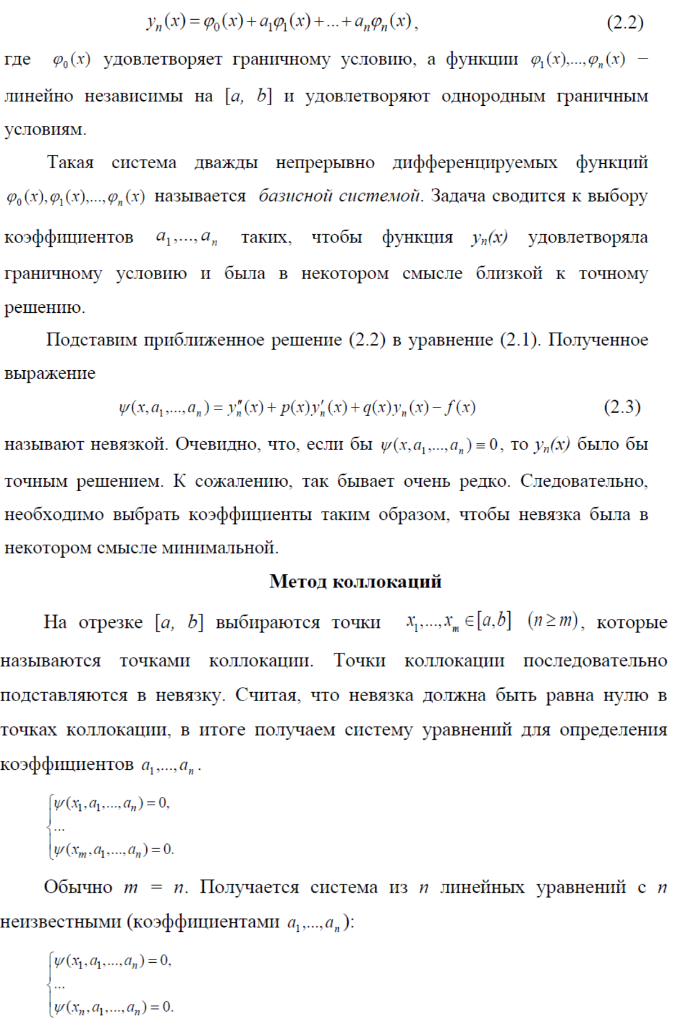
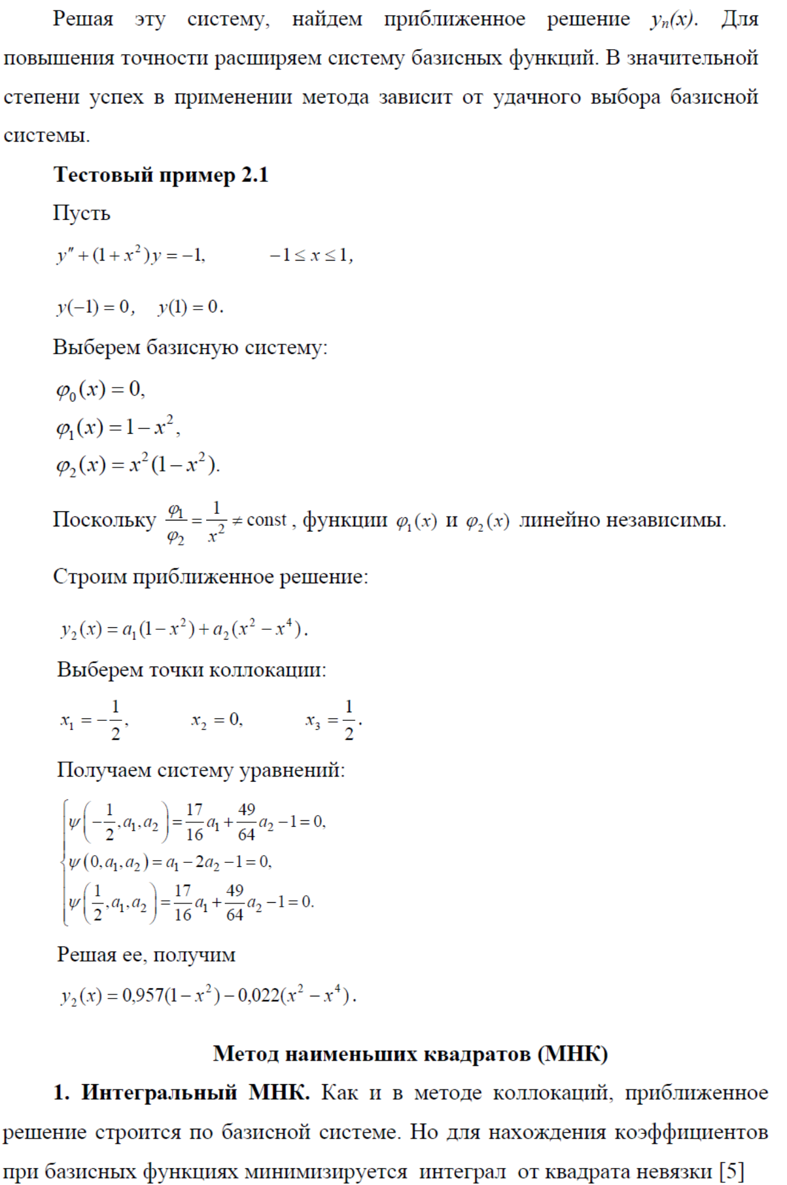
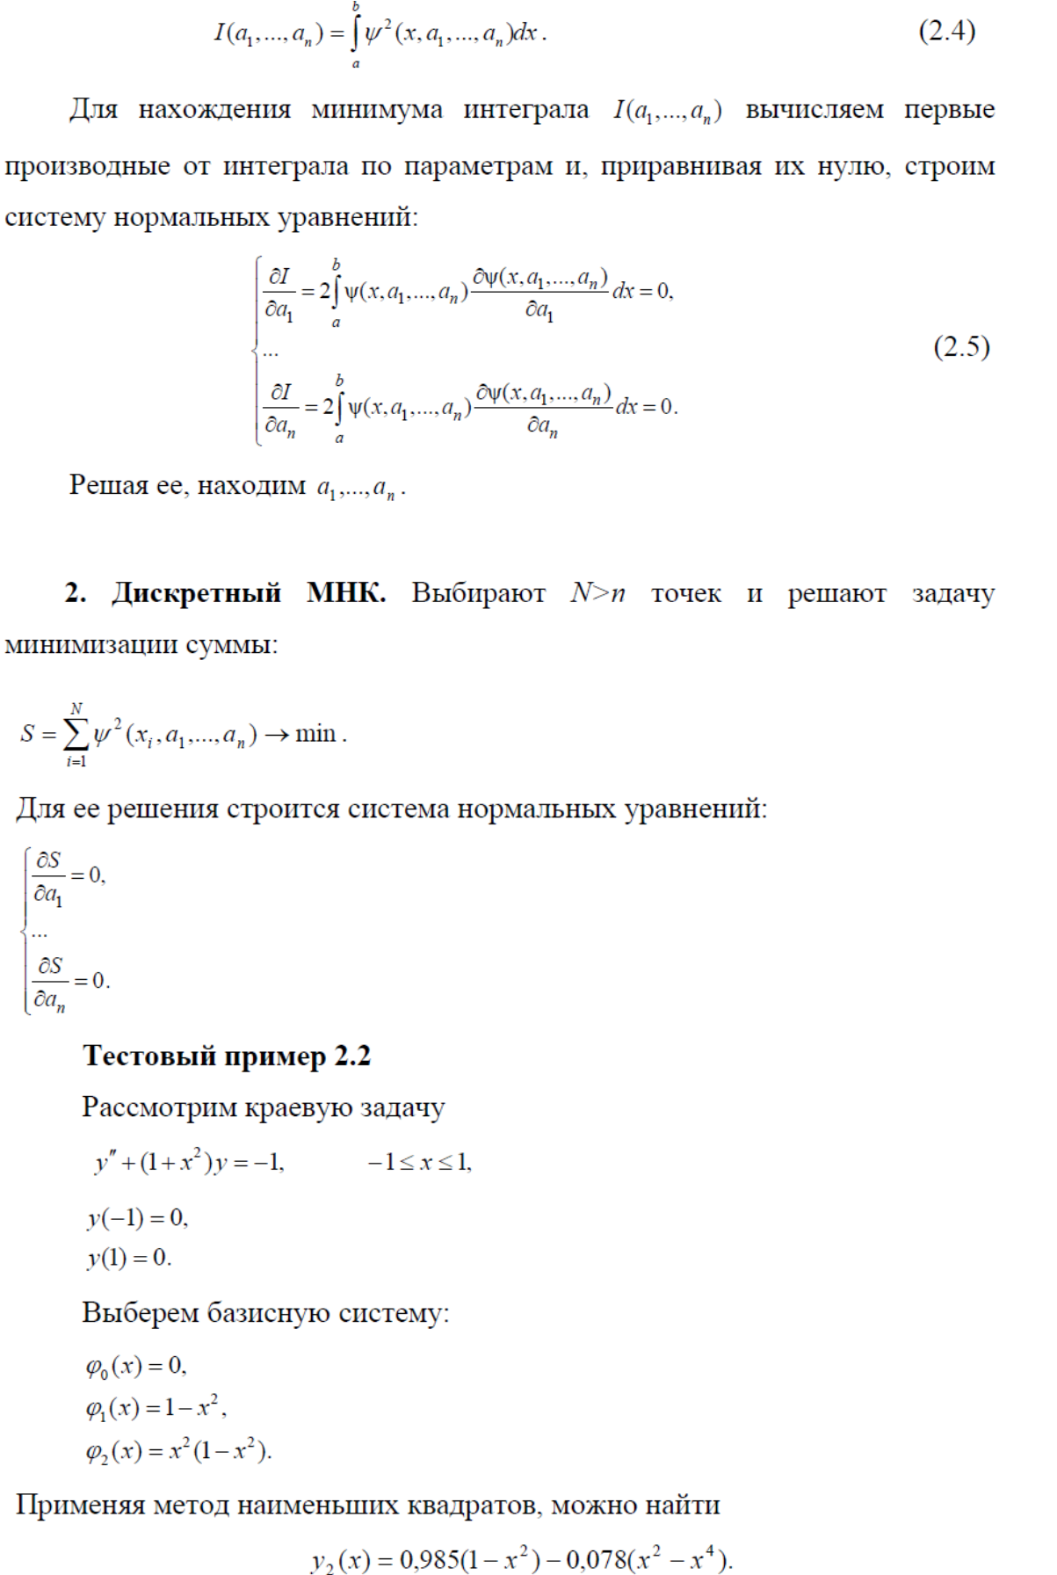
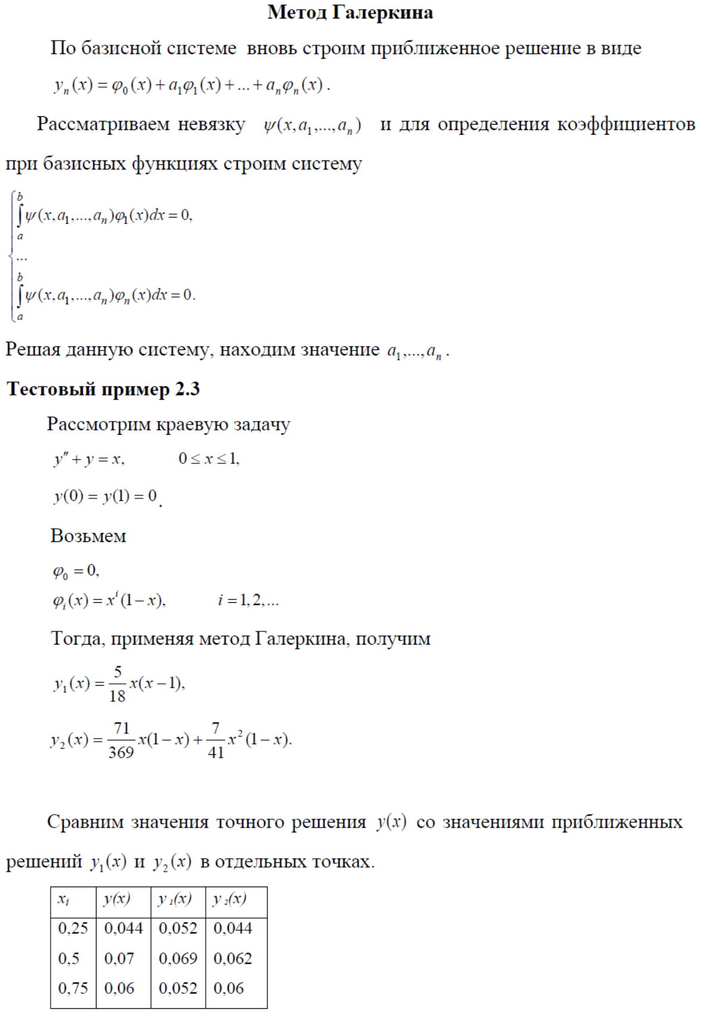
Задание

Вариант 4
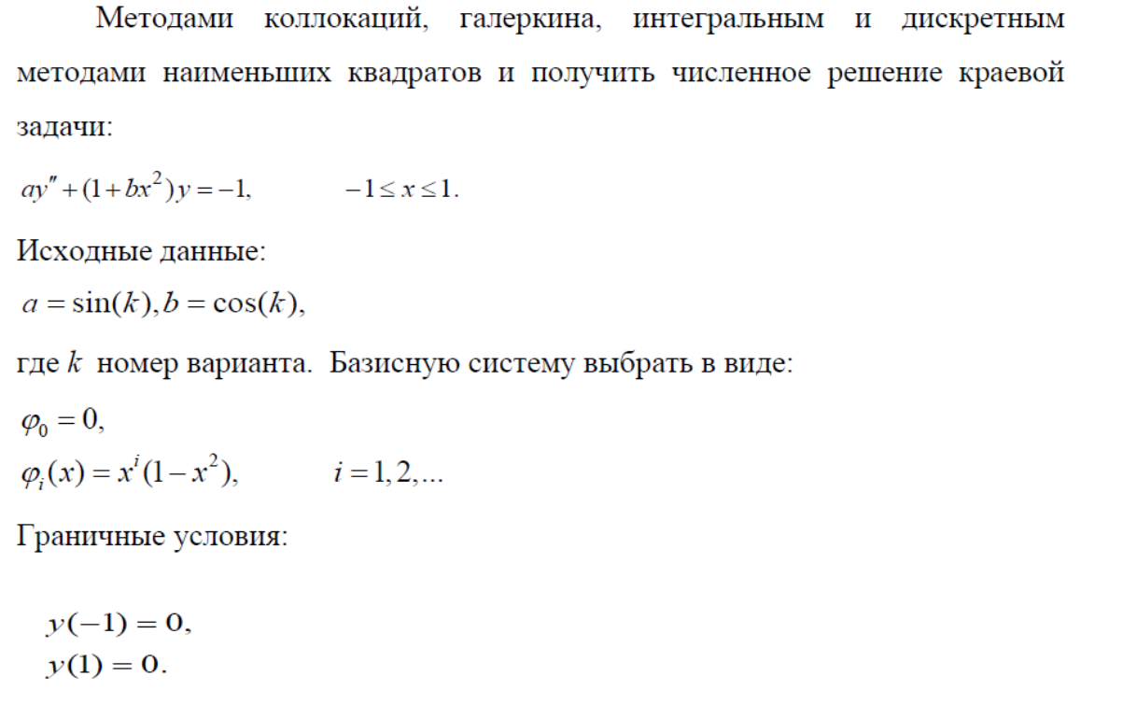
Полученные результаты

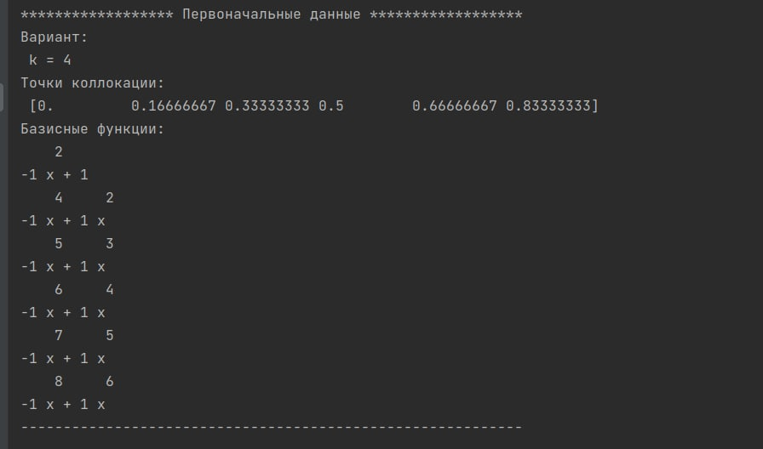

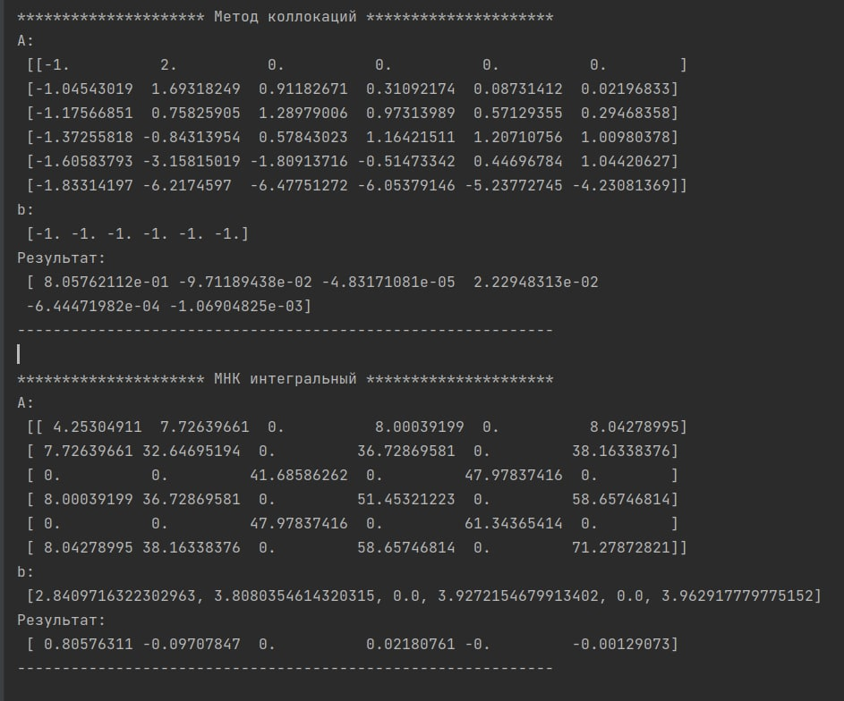
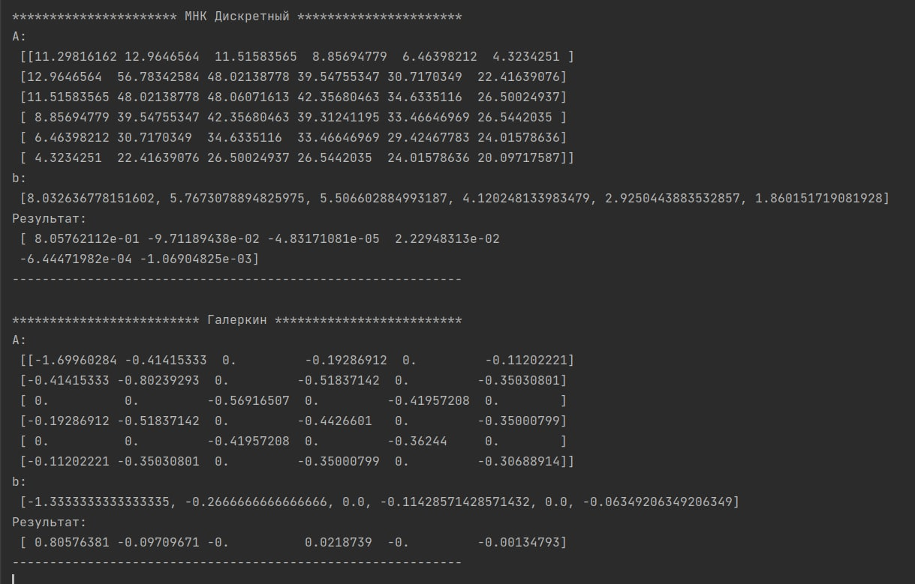

Вывод

- ходе данной работы были изучены и проверены на практике методы решения краевых задач, а именно метод Галёркина, метод наименьших квадратов и метод коллокаций.
Самым трудоёмким является интегральный МНК т.к. для получения каждого уравнения необходима вычислить производную и взять интеграл.
Самым нетрудоёмким методом в большинстве случаев является метод коллокаций.В результате лабораторной работы было выявлено, что метод коллокаций сходится позже остальных, представленных в данной работе, а метод Галёркина сходится медленнее метода наименьших квадратов.
Для выполнения лабораторной работы и проведения исследования был написан программный продукт на языке Python с применением библиотеки символьного вычисления Sympy, библиотеки математических функций Numpy и инструмента построения графиков matplotlib.

